Социальная история
«Поход в кинотеатр»
Меня зовут Мирошникова Василиса,мне 7лет,я учусь в 1 «В»классе  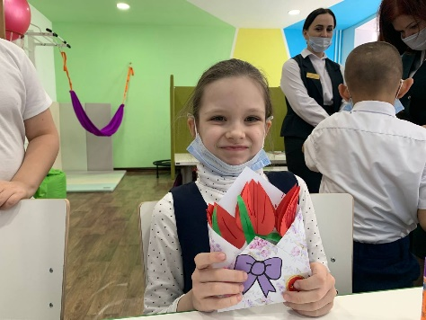 | В школу я люблю ходить,там мои друзья,а еще я получаю новые знания  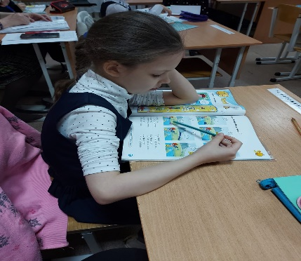 |  | Когда я сегодня приду в школу,то после первого урока мы поедем в кинотеатр  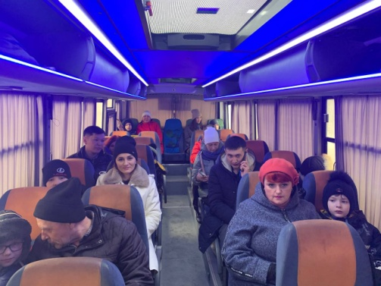 | Вот мы приехали в кинотеатр  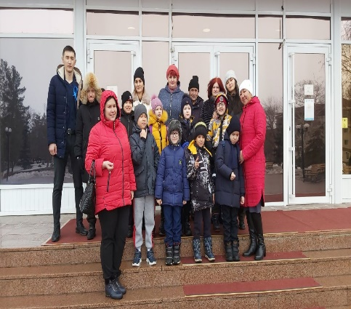
В кинотеатре я буду первый раз,но бояться я не буду,я ведь буду с ребятами и педагогами  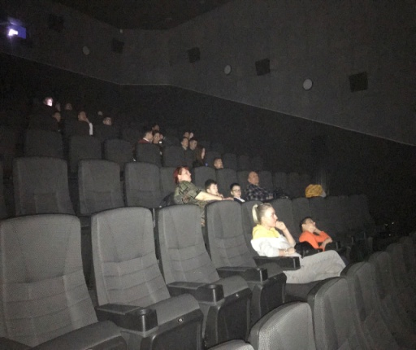 | Когда я приду в зал и займу свое место,то нам принесут попкрн   |  | Во время просмотра мультфильма, я буду сидеть спокойно  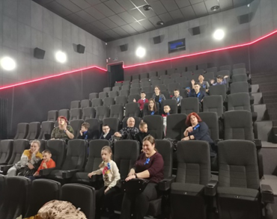 | Я буду смотреть мультфильм  «Финник»  
Я знаю что во время сеанса нельзя кричать и бегать по кинозалу.  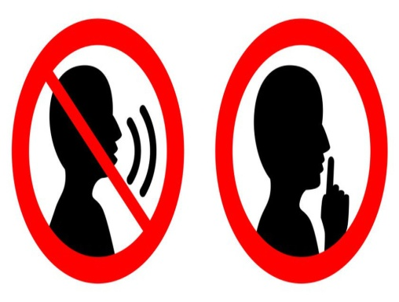 |  | Если вдруг я захочу в туалет или устану,то скажу об этом Ирине Сергеевне и мы выйдем в коридор  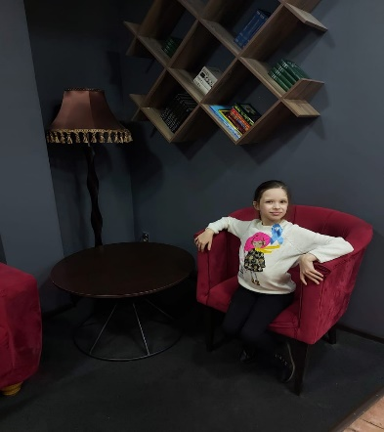 | Во время сеанса мультфильма я буду сидеть тихо   | Когда закончится мультик,мы оденемся подождем всех и пойдем в автобус  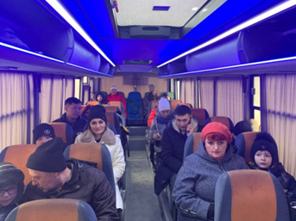
Автобус нас привезет в школу  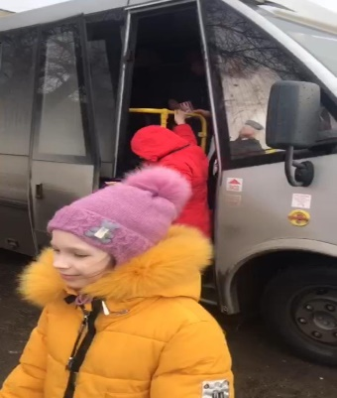 |  | В школе я немного побуду в КПИ, поиграю с ребятами  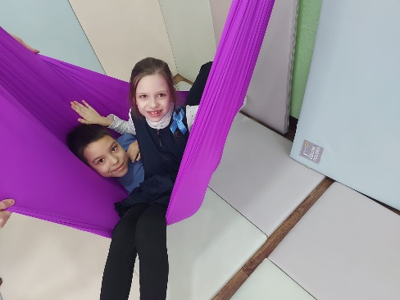 | Со школы меня заберет мама и мы поедем домой на машине   | Обязательно все пройдет хорошо,и я пойду еще в кинотеатр.  